2018年江苏省普通高中学业水平测试(必修科目)试卷
化学本卷可能用到的相对原子质量：H 1 C 12 N 14 O 16 Na 23 Mg 24 Al 27 S 32
Cl 35.5 Ca 40 Fe 56 Ba 137
一、 单项选择题：在每题的4个选项中，只有1个选项是符合要求的(本部分23题，每题3分，共69分)。
1. 水(H₂O)是生命之源。下列物质的化学式可用“H₂O”表示的是( )
A. 水晶 B. 可燃冰 C. 干冰 D. 冰
2. 下列过程包含化学变化的是( )
A. 碘的升华 B. 粮食酿酒 C. 氧气液化 D. 积雪融化
3. Co在农业上常用于辐射育种。该原子的质子数是( )
A. 27 B. 33 C. 60 D. 87
4. 炼铁过程中存在反应：CaO＋SiO₂=====CaSiO₃。该反应属于( )
A. 化合反应 B. 分解反应 C. 置换反应 D. 复分解反应
5. 下列化学用语表示正确的是( )
A. 苯的结构简式：C₆H₆
B. NaCl的电子式：Na＋[∶Cl, ∶]－
C. Mg^{2＋}的结构示意图：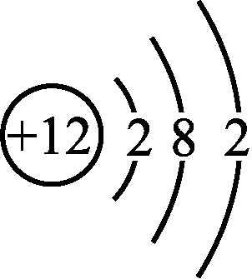

D. 氯化钙的电离方程式：CaCl₂===Ca^{2＋}＋Cl

排空气集气法
6. 下列气体可用右图所示方法收集的是( )
A. H₂ B. Cl₂ C. NO₂ D. CO₂
7. 下列物质属于离子化合物的是( )
A. HCl B. K₂O C. CO D. N₂
8. 4NH₃＋5O₂4NO＋6H₂O是硝酸工业中的一个反应。下列关于该反应的说法正确的是( )
A. 增大反应物浓度能减慢反应速率 B. 降低温度能加快反应速率
C. 使用催化剂能加快反应速率 D. NH₃与O₂能100%转化为产物
9. 下列物质的俗名与化学式对应正确的是( )
A. 食盐——NaCl B. 铁红——Fe₃O₄
C. 明矾——Al₂(SO₄)₃ D. 烧碱——Ca(OH)₂
10. 在含有大量OH－、Ba^{2＋}、Cl－的溶液中，还可能大量共存的离子是( )
A. H＋ B. Ag＋ C. NO D. SO
11. K₂FeO₄是一种高效水处理剂。它属于( )
A. 酸 B. 碱 C. 盐 D. 单质
12. 下列关于浓硫酸的说法正确的是( )
A. 易挥发 B. 无吸水性
C. 密度比水的小 D. 常温下能使铝片钝化
13. 下列装置可用于固体和液体分离的是( )
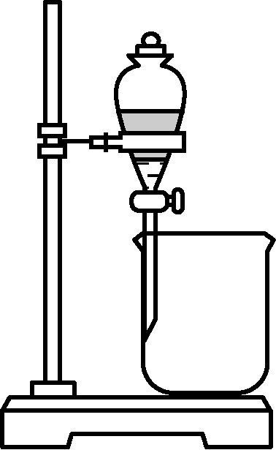A 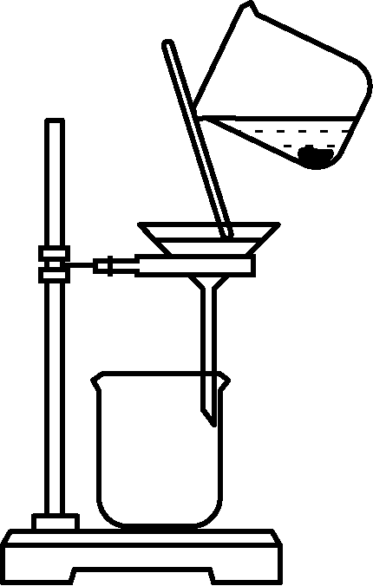B

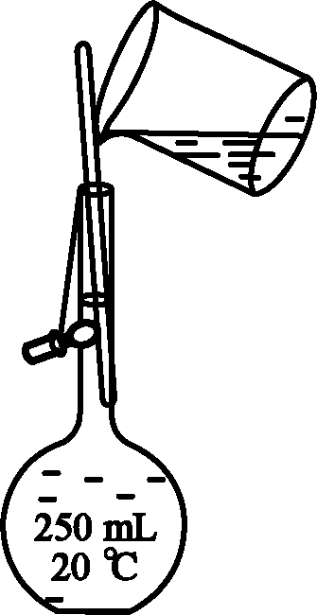C 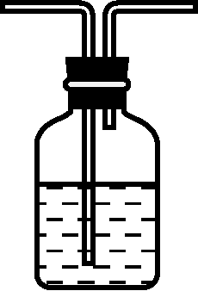D

14. 下列关于淀粉的说法正确的是( )
A. 化学式为C₆H₁₂O₆ B. 不属于糖类
C. 不能发生水解反应 D. 常温下其水溶液遇碘变蓝
15. 反应2Al＋MoO₃===Mo＋Al₂O₃可用于制备金属钼(Mo)。下列关于该反应的说法正确的是( )
A. Al是氧化剂 B. MoO₃被氧化
C. Al失去电子 D. MoO₃发生氧化反应
16. 下列物质能与SiO₂反应的是( )
A. 水 B. 盐酸 C. 硫酸 D. 氢氟酸
17. 下列反应的离子方程式书写正确的是( )
A. H₂SO₄溶液与氨水反应：H＋＋OH－===H₂O
B. CuO与稀盐酸反应：CuO＋2H＋===Cu^{2＋}＋H₂O
C. AlCl₃溶液与氢氧化钠溶液反应：AlCl₃＋3OH－===Al(OH)₃↓＋3Cl－
D. Cl₂与氢氧化钠溶液反应：Cl₂＋2OH－===2ClO－＋H₂O
18. 下列过程放出热量的是( )
A. 甲烷燃烧 B. 碳酸钙分解
C. 液氨汽化 D. 化学键断裂
19. 下列实验方案能达到目的的是( )
A. 用NaOH溶液除去CO₂中的HCl
B. 用加热的方法除去NaHCO₃固体中的少量NaCl
C. 用丁达尔效应鉴别Al(OH)₃胶体和Na₂SO₄溶液
D. 用酚酞溶液鉴别NaOH溶液和KOH溶液

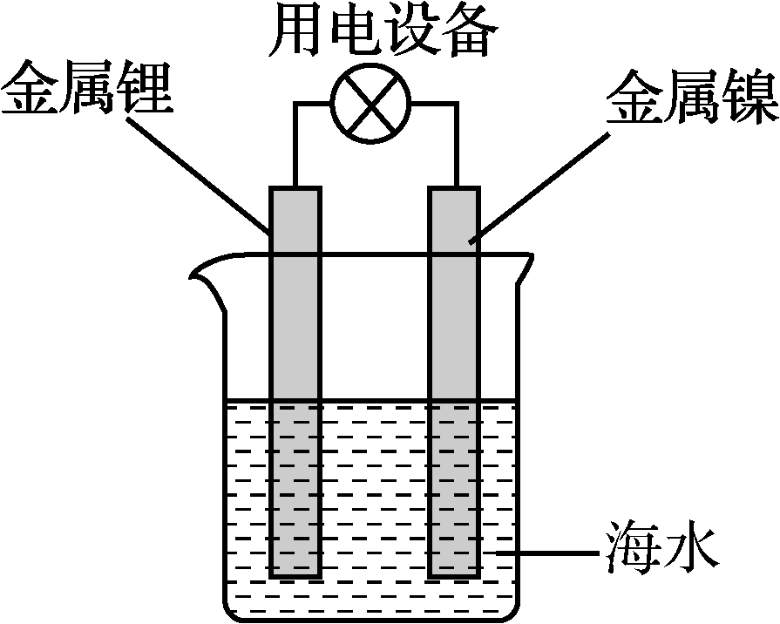
20. 锂海水电池常用在海上浮标等助航设备中，其示意图如右图所示。电池反应为2Li＋2H₂O===2LiOH＋H₂↑。电池工作时，下列说法错误的是( )
A. 金属锂作负极
B. 电子从锂电极经导线流向镍电极
C. 海水作为电解质溶液
D. 可将电能转化为化学能
21. 下列有机反应属于酯化反应的是( )
A. CH₂===CH₂＋Br₂―→CH₂BrCH₂Br
B. 2CH₃CH₂OH＋O₂――→2CH₃CHO＋2H₂O
C. CH₃COOH＋CH₃CH₂OHCH₃COOCH₂CH₃＋H₂O
D. CH₄＋2O₂――→CO₂＋2H₂O
22. 短周期主族元素X、Y、Z、W的原子序数依次增大，它们原子的最外层电子数之和为16。Y的单质是空气中含量最多的气体，Z原子的最外层电子数是其内层电子数的3倍，W是短周期中金属性最强的元素。下列说法正确的是( )
A. X位于元素周期表中第2周期ⅤA族
B. 原子半径：r(X)>r(Y)>r(Z)>r(W)
C. X、Y、Z的非金属性依次减弱
D. 由Z和W组成的化合物不止一种
23. 某混合物由Fe、Fe₂O₃和FeCO₃组成。现称取一定质量的该混合物，将其溶于100 mL 1.25 mol·L^{－1}硫酸中，生成0.56 L(标准状况)气体，并得到溶液X，测得溶液X中c(H＋)为0.5 mol·L^{－1}(溶液体积变化忽略不计)。下列说法正确的是( )
A. 混合物中Fe₂O₃的物质的量为0.025 mol
B. 混合物中FeCO₃的物质的量为0.03 mol
C. 若溶液X遇KSCN溶液显红色，则溶液X中n(Fe^{2＋})＋n(Fe^{3＋})＝0.1 mol
D. 若溶液X中n(Fe^{2＋})＝n(Fe^{3＋})，则混合物中n(Fe)＋n(Fe₂O₃)＋n(FeCO₃)＝0.08 mol
二、 非选择题(本部分3题，共31分)
24. (15分)本题为选做题，包括A、B两题。选学《化学与生活》模块的考生答A题，选学《有机化学基础》模块的考生答B题，每位考生只可选做1题。若两题都作答，则以A题计分。
A. 《化学与生活》
(1) (3分)改善空气质量、保护水土资源是实现美丽中国的基础。
①下列气体的排放会导致酸雨形成的是________(填字母，下同)。
a. CH₄ b. CO c. SO₂
②下列处理废水的方法属于中和法的是________。
a. 用熟石灰处理废水中的酸
b. 用臭氧处理废水中的氰化物
c. 用铁粉回收废水中的铜
③下列做法会造成土壤重金属污染的是________。
a. 作物秸杆露天焚烧
b. 废干电池就地填埋
c. 废旧塑料随意丢弃
(2) (5分)新鲜牛肉含蛋白质、脂肪、糖类、维生素A、维生素C、钙、铁等，其中：
①属于人体所需微量元素的是________。
②属于脂溶性维生素的是________。
③可为人体提供能量的是________、________和________。
(3) (7分)材料的发展与应用促进了人类社会的进步。
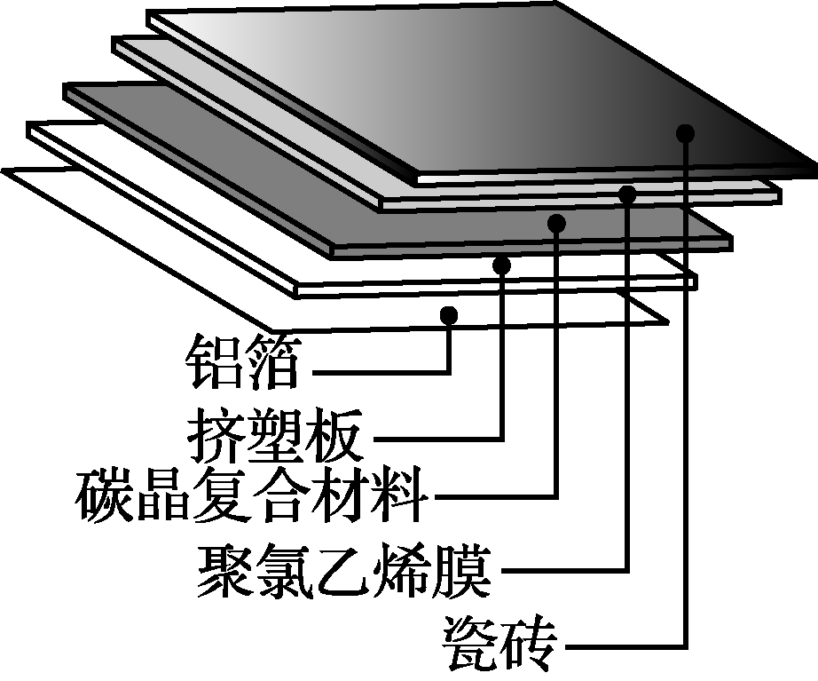
①碳晶地暖环保、节能、安全，其构造如右图所示。
其中属于金属材料的是________；属于硅酸盐材料的是________；属于高分子材料的是挤塑板和________。
②吸附材料具有多孔、表面积大的特点。活性炭吸附NO₂的过程中，会伴有C与NO₂的反应，产物为两种常见无毒气体。写出该反应的化学方程式：________________________________________________________________________。
③LiMn₂O₄是锂离子电池的一种正极材料，可通过MnO₂与Li₂CO₃煅烧制备，同时还生成CO₂和一种单质。写出该反应的化学方程式：________________________________________________________________________。
B. 《有机化学基础》
(1) (3分)认识有机化合物的结构与类别有助于理解其性质。
①下列有机化合物与苯甲酸(COOH)互为同系物的是________(填字母，下同)。
a. CH₂COOH b. CH₂CHO c. OH
②下列有机化合物易溶于水的是________。
a. 苯 b. 乙烷 c. 乙醇
③下列试剂可用于鉴别乙酸和乙醛的是________。
a. 水 b. 银氨溶液 c. 稀硫酸
(2) (5分)扁桃酸(CHOHCOOH)是一种重要的化工原料。
①扁桃酸分子中有________种不同化学环境的氢。
②扁桃酸中含氧官能团的名称为________和________。
③1 mol扁桃酸最多能与________mol金属钠反应
(3) (7分)化合物C是一种医药中间体，由A制备C的物质转化路线如下：
CHOOH――→OHCOOH――→OCOOCH₂CH₃COOH
A B C
①1个A分子中一定共平面的碳原于有________个。
②B暴露在空气中易变色，其原因是________________________________________________________________________。
③化合物X的分子式为C₃H₅O₂Cl，其结构简式为________________________________________________________________________。
④D是B的一种同分异构体。D能发生银镜反应，也能与NaHCO₃溶液反应放出气体，且苯环上的一氯代物有2种。写出符合条件的D的一种结构简式：________。
25. (6分)有关物质的转化关系如下图所示。A是生石灰的主要成分，B是一种具有漂白性的无色气体，D是一种常见的无色液体，F是某种补血剂的有效成分，C是一种常见的强酸，H的摩尔质量为72 g·mol^{－1}。
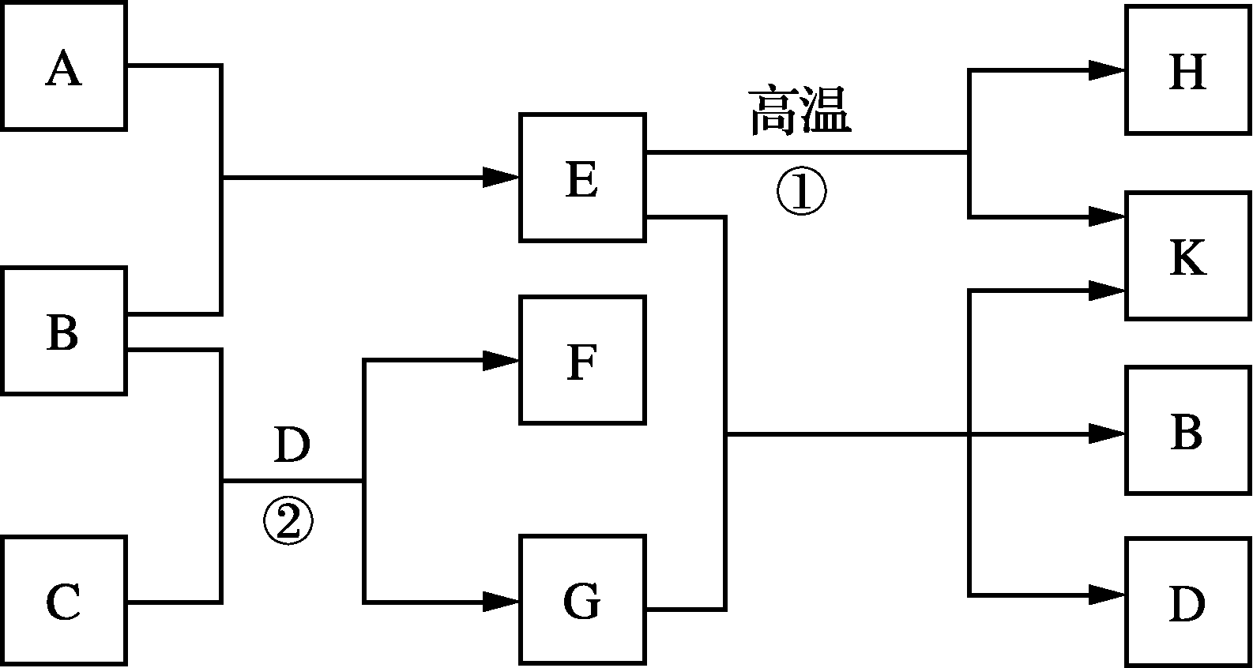
(1) A的化学式为____________。
(2) D的电子式为____________。
(3) 写出反应①的化学方程式：________________________。
(4) 写出反应②的离子方程式：________________________。
26. (10分)自然界水体中的碳元素主要以碳酸盐、碳酸氢盐和有机物形式存在。水体中有机物含量是水质的重要指标，常用总有机碳衡量(总有机碳＝)。
某学生兴趣小组用如下实验方法测定采集水样的总有机碳。
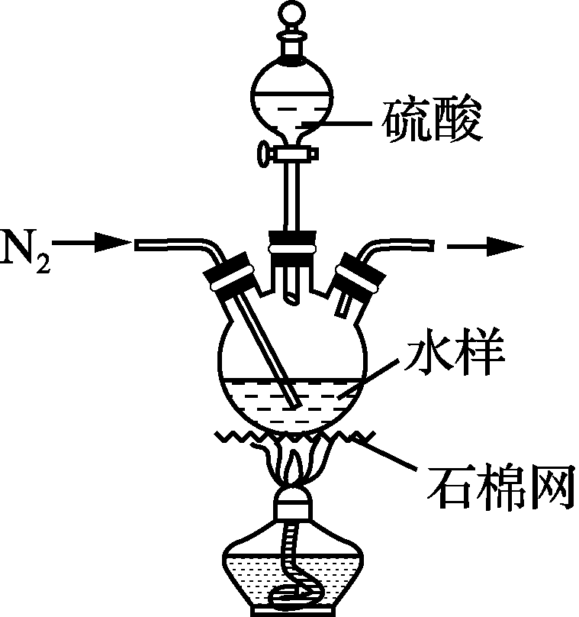
步骤1：量取50 mL水样，加入足量硫酸，加热，通N₂，并维持一段时间(装置见右图，夹持类仪器省略)。
步骤2：再向水样中加入过量的K₂Cr₂O₇溶液(可将有机物中的碳元素氧化成CO₂)，加热，充分反应，生成的CO₂完全被100 mL 0.205 mol·L^{－1}的Ba(OH)₂溶液吸收。
步骤3：将吸收CO₂后的浊液过滤并洗涤沉淀，再将洗涤得到的滤液与原滤液合并，加水配制成500 mL溶液。量取25.00 mL溶液于锥形瓶中，加入指示剂，并滴加0.050 00 mol·L^{－1}的H₂C₂O₄溶液，发生反应：
Ba(OH)₂＋H₂C₂O₄===BaC₂O₄↓＋2H₂O
恰好完全反应时，共消耗H₂C₂O₄溶液20.00 mL。
(1) 步骤1的目的是________。
(2) 计算水样的总有机碳(以mg·L^{－1}表示)，并写出计算过程。
(3) 用上述实验方法测定的水样总有机碳一般低于实际值，其原因可能是________________________________________________________________________
________________________________________________________________________。
(4) 高温燃烧可将水样中的碳酸盐、碳酸氧盐和有机物所含碳元素转化为CO₂，结合高温燃烧的方法，改进上述实验。
①请补充完整改进后的实验方案：取V L的水样，分为两等份；将其中一份水样高温燃烧，测定生成CO₂的物质的量为n₁ mol；____________________________________，测定生成CO₂的物质的量为n₂ mol。
②利用实验数据计算，所取水样的总有机碳为________mg·L^{－1}(用含字母的代数式表示)。

18年江苏省普通高中学业水平测试(必修科目)试卷

- D 2. B 3. A 4. A 5. B 6. A 7. B 8. C 9. A 10. C 11. C 12. D 13. B
14. D 15. C 16. D 17. B 18. A 19. C 20. D 21. C 22. D 23. A
24. (15分)
A. 《化学与生活》
(1) (3分)
①c ②a ③b(每小题1分，共3分)
(2) (5分)
①铁(1分) ②维生素(1分) ③糖类 蛋白质 脂肪(每空1分，共3分)
(3) (7分)
①铝箔 瓷砖 聚氯乙烯膜(每空1分，共3分) ②2C＋2NO₂===2CO₂＋N₂(2分)
③8MnO₂＋2Li₂CO₃=====4LiMn₂O₄＋2CO₂↑＋O₂↑(2分)
B. 《有机化学基础》
(1) (3分)
①6(1分) ②羟基 羧基(每空1分，共2分) ③2(2分)
(3) (7分)
①7(1分) ②酚羟基易被空气中的氧气氧化(2分) ③ClCOOC₂H₅(2分) ④OHCCH₂COOH或OHCCH₂COOH(2分)
25. (6分)
(1) CaO(1分) (2) 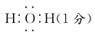 (3) 4CaSO₃=====3CaSO₄＋CaS(2分)
(4) 2Fe^{3＋}＋SO₂＋2H₂O===2Fe^{2＋}＋SO＋4H＋(2分)
26. (10分)
(1) 将水样中的CO和HCO转化为CO₂，并将CO₂完全赶出(1分)
(2) n(H₂C₂O₄)＝＝1.000×10^{－3} mol(1分)
与H₂C₂O₄反应的Ba(OH)₂的物质的量n₁[Ba(OH)₂]＝n(H₂C₂O₄)＝1.000×10^{－3} mol与CO₂反应的Ba(OH)₂的物质的量
n₂[Ba(OH)₂]＝ －1.000×10^{－3} mol×
＝5.000×10^{－4} mol(1分)
由水样中有机物转化而成CO₂的物质的量
n(CO₂)＝n₂[Ba(OH)₂]＝5.000×10^{－4} mol
水样中有机物所含碳元素的物质的量n(C)＝n(CO₂)＝5.000×10^{－4} mol
水样的总有机碳＝
＝120 mg·L^{－1}(2分)
(3) 加热过程中，损失了部分易挥发有机物(2分)
(4) ①向另一份水样中加入足量硫酸，加热，通N₂，维持一段时间(2分)
②(1分)

